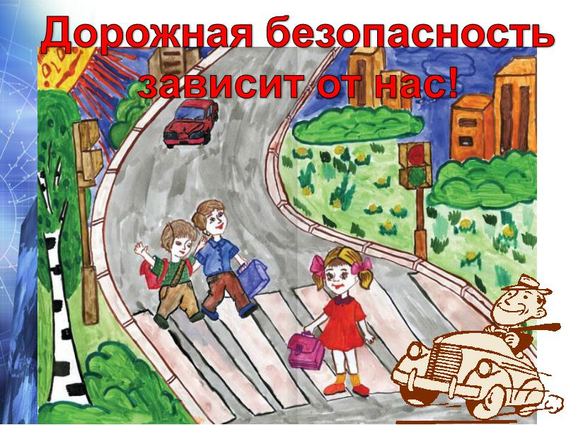
ИНФОРМАЦИОНЫЙ БЮЛЛЕТЕНЬ О СОСТОЯНИИ ДЕТСКОГО ДОРОЖНО-ТРАНСПОРТНОГО ТРАВМАТИЗМА НА ТЕРРИТОРИИ ЖЕЛЕЗНОДОРОЖНОГО РАЙОНА

За три месяца 2016 года на территории Железнодорожного района г. Екатеринбурга с участием детей зарегистрировано 3 ДТП, в которых 3 детей травмированы (1 пострадавший ребенок в возрасте с 16 до 18 лет переход проезжей части на запрещающий сигнал светофора).
В сравнении с аналогичным периодом и текущим периодом 2016 г. количество дорожно-транспортных происшествий с участием детей и полученных травм выросло на 300%.

За три месяца 2016 года пострадали в ДТП:

ОУ № 83 – 1 ДТП, 19.02.2016г. (ребенок-пешеход не виновен)
ОУ № 104 – 1 ДТП, 03.03.2016г. (ребенок-пассажир не виновен)
ОУ № 50 – 1 ДТП, 23.03.2016 (ребенок-пешеход виновен)

03.03.2016г. в 19 часов 40 минут по адресу: г. Екатеринбург, пер. Красный, 17, водитель автомашины «Лада 219010» двигаясь по пер. Красный со стороны ул. Толмачева в сторону ул. Еремина, не выбрал безопасную скорость для движения и при экстренном торможении не справился с управлением, допустил столкновение с автомашиной «Ауди А3», которая двигалась по пер. Красный со стороны ул. Еремина в сторону ул. Толмачева.
В результате ДТП пострадал 14-летний пассажир автомашины «Ауди А3» с места ДТП госпитализирована в 9 ДГКБ с предварительным диагнозом: гематома левого виска. В момент ДТП была пристегнута ремнем безопасности, находилась на заднем пассажирском сидении с левой стороны. Травмы получила в результате столкновения левой стороной автомашины (ударилась о стекло головой).
23.03.2016г. в 13 часов 12 минут по адресу: г. Екатеринбург, ул. Техническая, 149, водитель трамвая Т-3 маршрута №7 двигаясь по ул. Техническая со стороны ул. Ангарская в сторону ул. Расточная, допустил наезд на несовершеннолетнего пешехода, который перебегал трамвайные пути в неустановленном месте слева направо по ходу движения трамвая в зоне видимости нерегулируемого пешеходного перехода.
В результате ДТП пострадала 7-летняя девочка пешеход с места ДТП госпитализирована в ДГКБ № 9 с предварительным диагнозом: закрыта черепно-мозговая травма, сотрясение головного мозга, ушибленная рана лба.

БЕРЕГИТЕ СЕБЯ И СВОИХ БЛИЗКИХ!
5 РОТА ПОЛКА ДПС ГИБДД УМВД РОССИИ ПО Г. ЕКАТЕРИНБУРГУ

